学生端下载可信证明操作说明
第一步：进入学校官网，登录信息门户，点击【教务系统】，即可进入个人教务系统首页
首页即可展示本周个人课表等信息，如下图：
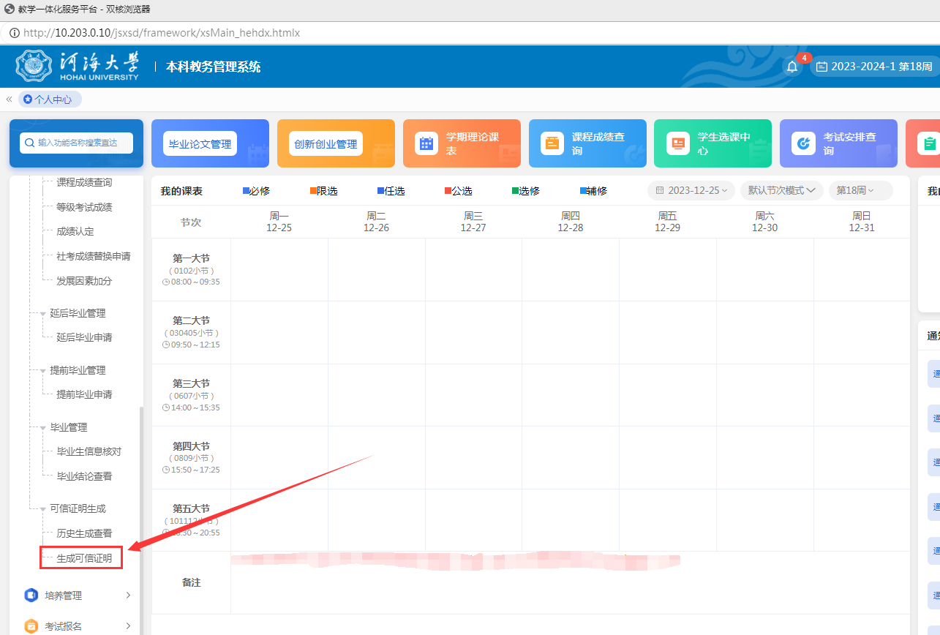

第二步：进入“学籍成绩-生成可信证明”页面
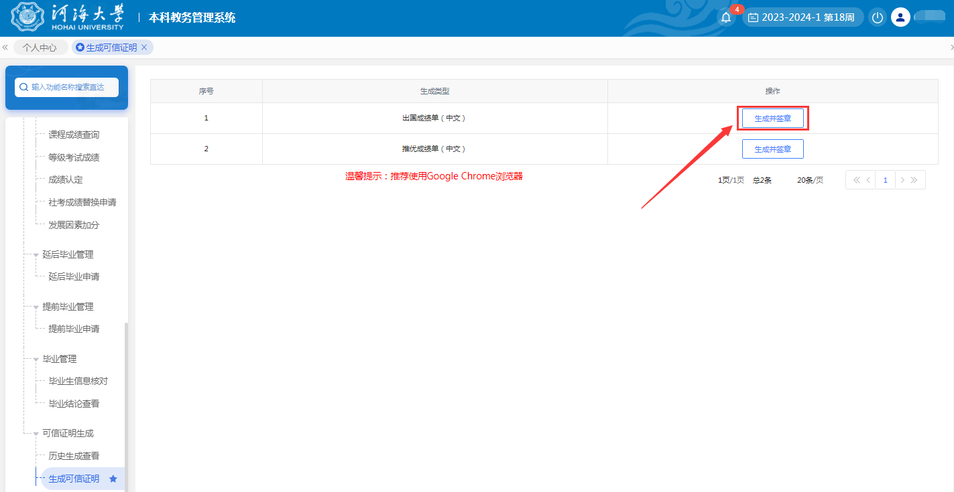

点击左侧菜单【学籍成绩】，进入【生成可信证明】页面，找到所需生成的种类，如【出国成绩单（中文）】，点击该种类对应的【生成并签章】按钮，系统将会弹出如图所示的页面，点击【下载】按钮，即可下载所需可信文档。
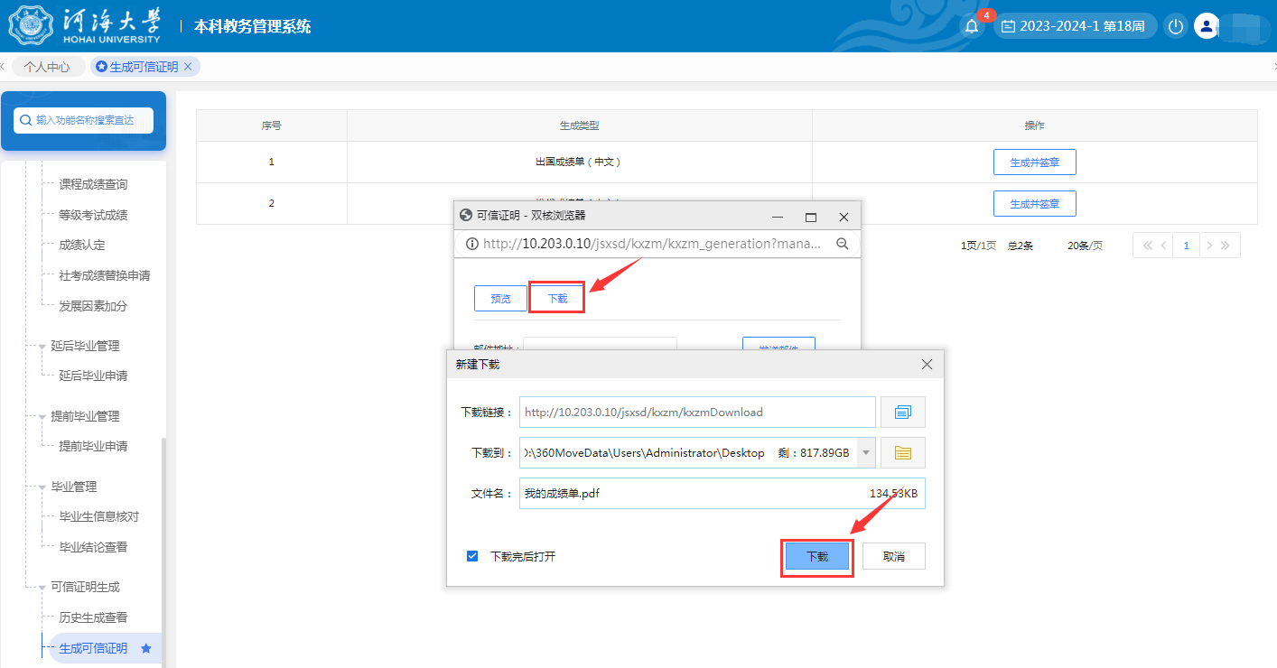

注意：下载后的可信文档已加盖公章，可直接使用。

